Análisis CORMUP Alicura
MONITOREO WES
Alicura
Rango: 01-02-26 - 28-02-26
Generado: 19-03-26 20:23

RESUMEN EJECUTIVO
Consumo total: 22,6 m³.
Promedio diario: 3,8 m³.
Número de días del periodo del reporte: 28.
Día pico: 26-02-26 (5,5 m³).
Número de alertas de consumo nocturno: 6.

CONSUMO
En la gráfica se representan 6 días. En el periodo falta día domingo.
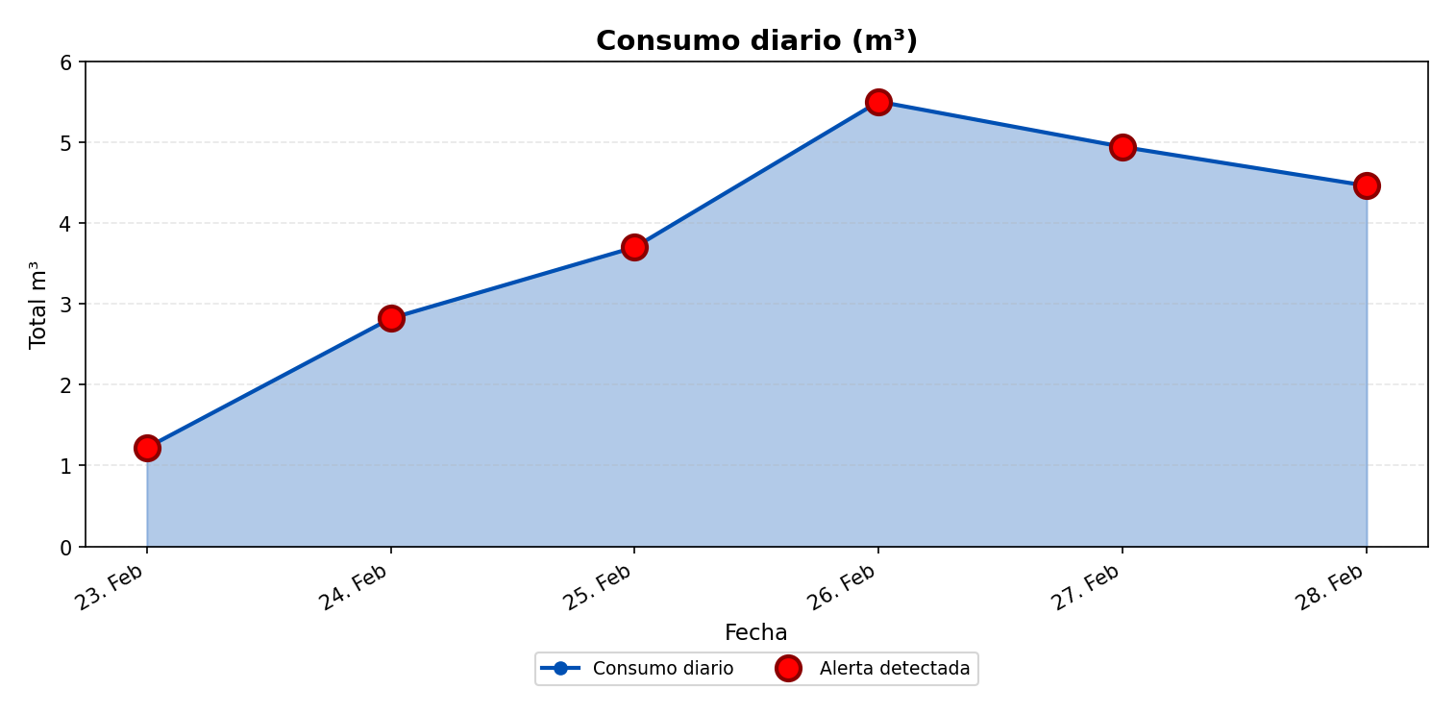
El mayor consumo se registró el jueves 26-02-26 con 5,5 m³. Este día corresponde a un día laboral, lo que típicamente se asocia con alta actividad hídrica. El análisis horario detallado de este día permite identificar los períodos de mayor demanda y los patrones de consumo específicos.

ANÁLISIS DETALLADO POR HORA DE LOS DÍAS EXTREMOS:
DÍA CON MENOR CONSUMO:
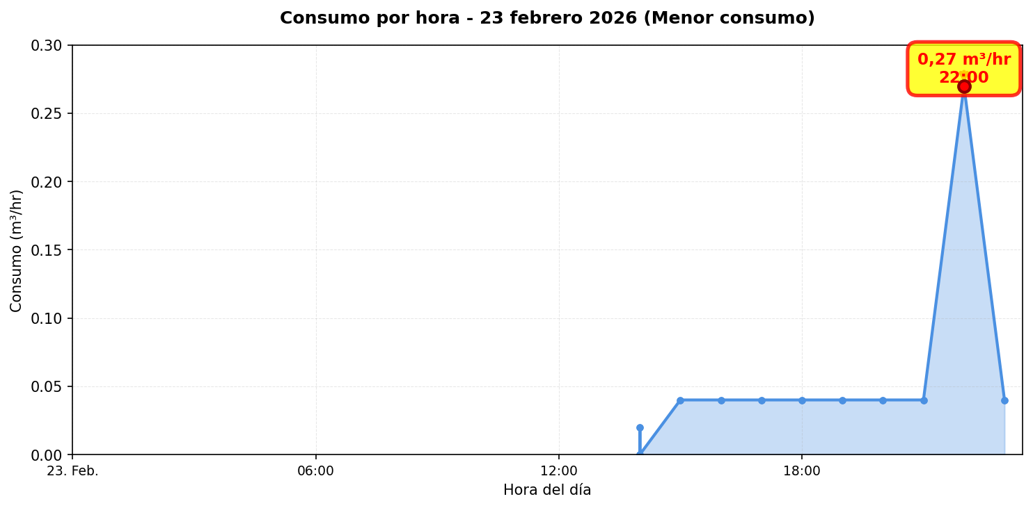

Se detectaron alzas significativas de consumo en los siguientes días: • 24-02-26: Aumento del 131,1% (de 1,2 m³ a 2,8 m³). El equipo de monitoreo WES alertó este evento. • 26-02-26: Aumento del 48,6% (de 3,7 m³ a 5,5 m³). El equipo de monitoreo WES alertó este evento. El día pico (26-02-26) registró un consumo de 5,5 m³, lo que representa un 45,8% por encima del promedio diario (3,8 m³).

MÉTRICAS CLAVE
Total (m³) | 22,6
Promedio diario (m³) | 3,8
Promedio mensual (m³) | 113,2
Máximo diario | 5,5 m³ (26-02-26)
Mínimo diario | 1,2 m³ (23-02-26)

MÉTRICAS DE CONSUMO NOCTURNO
Número de días con consumo nocturno | 5
Número de días sin consumo nocturno | 23
Consumo nocturno (m³) | 3,3
Consumo diurno efectivo (m³) | 19,3

DISTRIBUCIÓN DE CONSUMO: NOCTURNO VS DIURNO EFECTIVO:
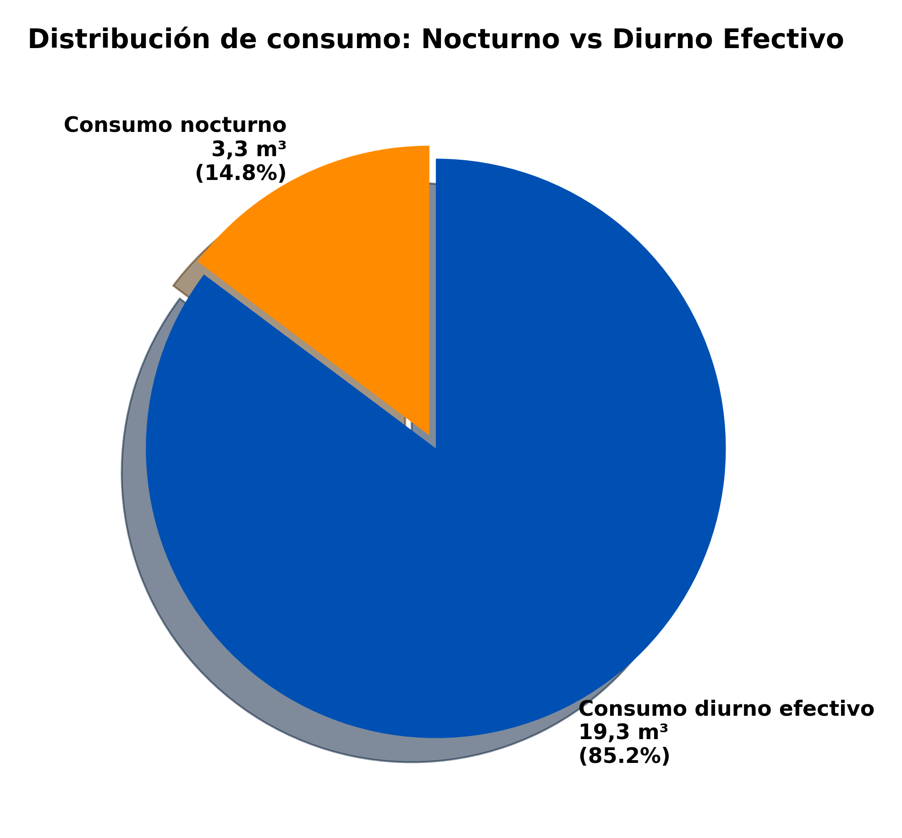
La gráfica de torta presentada muestra la distribución del consumo de agua entre el consumo nocturno y el consumo diurno efectivo. El consumo nocturno se calcula sumando todos los valores de consumo registrados entre las 00:00 y las 06:00 horas de todos los días del periodo analizado. El consumo diurno efectivo se calcula sumando todos los valores de consumo registrados entre las 06:00 y las 23:00 horas de todos los días del periodo analizado. Los porcentajes y valores mostrados en cada segmento de la gráfica representan la proporción y el volumen total (en m³) de cada tipo de consumo respecto al consumo total del periodo.
Los eventos de consumo nocturno provienen del punto Alicura y se utilizan para estimar el promedio diario de consumo nocturno y su proyección.
Según el algoritmo implementado en el sistema WES de monitoreo en terreno, los valores presentados son los siguientes:
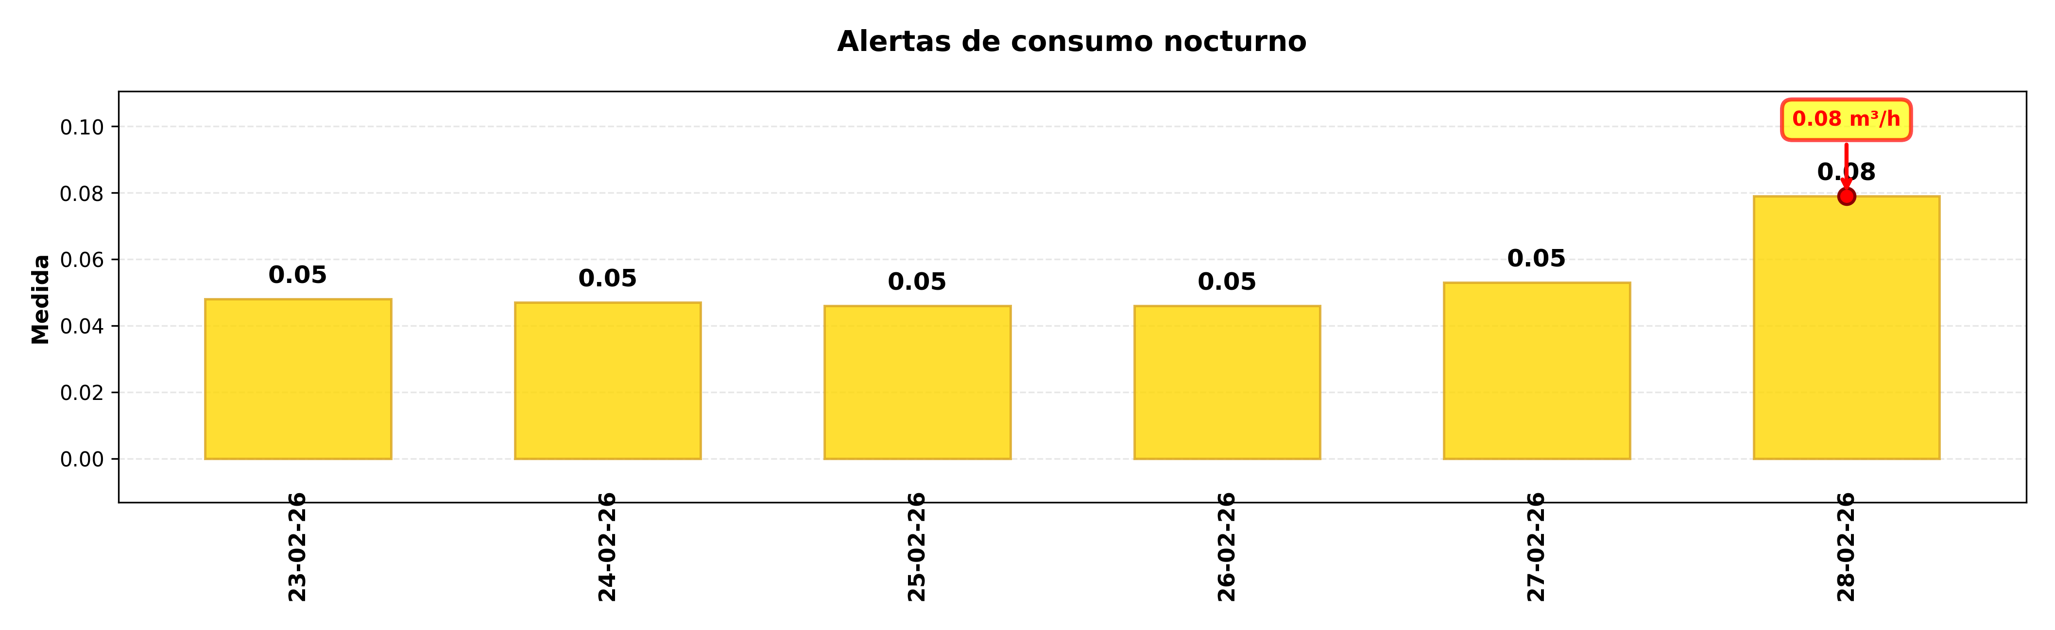

DÍA CON MAYOR CONSUMO NOCTURNO (28-02-26):
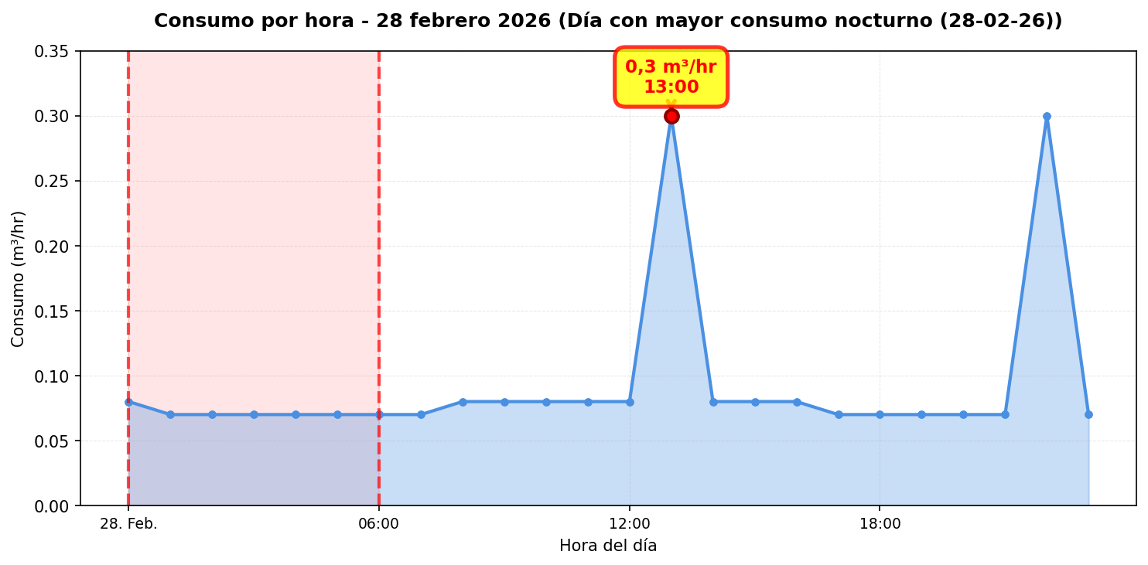

CONCLUSIONES
Este reporte sintetiza los principales hallazgos de consumo y fugas. Se recomienda revisar los días con mayor consumo y atender las alertas registradas.

